Паразитические плоские черви: класс Сосальщики, класс Ленточные черви. 8класс
План урока
- Жизненный цикл и особенности строения паразитических червей
- Класс Сосальщики. Особенности строения и жизнедеятельности
- Класс Ленточные черви. Особенности строения и жизнедеятельности
Цели урока
- знать определения основных понятий темы: партеногенез, партеногенетическое поколение, половое поколение, основной хозяин, промежуточный хозяин
- знать общие особенности строения и жизнедеятельности плоских червей, отличительные особенности строения и жизнедеятельности плоских червей класса Сосальщики и класса Ленточные черви
- уметь сравнивать представителей разных классов червей, находить сходства и отличия
Разминка
- Какие особенности строения появились у плоских червей по сравнению с кишечнополостными?
- Почему плоские черви называются трёхслойными животными?
Жизненный цикл и особенности строения паразитических червей
Все плоские черви, относящиеся к классам Сосальщики и Ленточные, ведут паразитический образ жизни. Их главная среда обитания — организм животного, который называется организмом-хозяином. В жизненном цикле паразитических червей есть два поколения: партеногенетическое и половое.
У каждого поколения есть свой организм-хозяин: основной и промежуточный.
Партеногенез — развитие организмов из неоплодотворённой яйцеклетки (яйца).
Партеногенетическое поколение — поколение организмов, образовавшихся в результате партеногенеза.
Половое поколение — поколение организмов, образовавшихся в результате оплодотворения.
Основной хозяин паразитического организма — организм, в котором паразит находится в стадии взрослой особи и осуществляет половое размножение.
Промежуточный хозяин паразитического организма — организм, в котором паразит находится в стадии яйца, личинки.

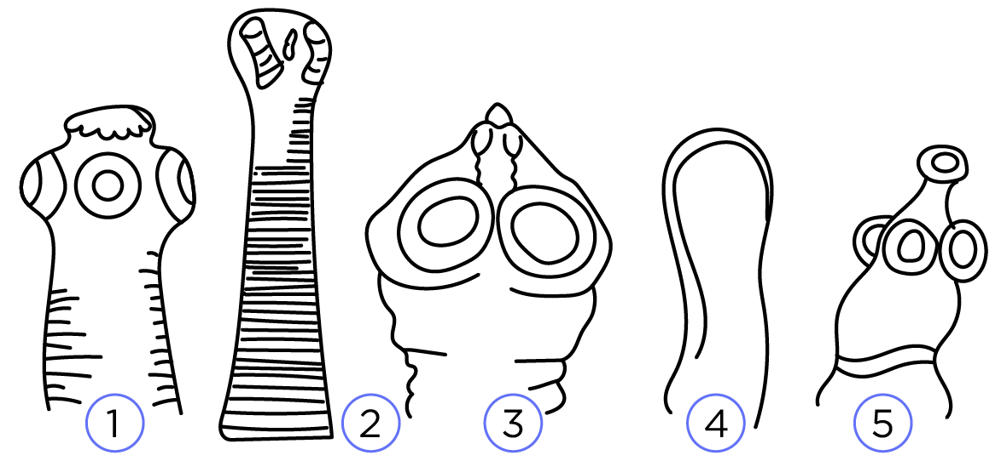Рис. 1. Органы прикрепления плоских червей: 1 — свиной цепень, 2 — бычий цепень, 3 — кошачий цепень, 4 — широкий лентец, 5 — эхинококк
Чтобы крепко удержаться в организме хозяина, паразитические черви приобрели в процессе развития разнообразные приспособления — органы прикрепления: зацепки, крючки, присоски. А чтобы не быть переваренными пищеварительными соками хозяина, их кутикула имеет очень плотную защитную поверхность
Задание 1
Органы прикрепления имеются не только у паразитических червей. Назовите по 2–3 примера животных и растений, которые имеют специальные органы прикрепления. Запишите, для чего они служат.
К какому царству принадлежит | Название растения или животного | Название органа прикрепления | Назначение органа прикрепления
Так как паразитам нет необходимости в активном движении и самостоятельном пищеварении, многие их органы редуцировались: не развились или перестали функционировать. У паразитических плоских червей нет развитой кожно-мускульной системы, пищеварительной системы и нервной системы. Зато половая система паразитических червей хорошо развита. Им необходимо производить большое число потомства, так как вероятность попадания червя в организм хозяина ничтожно мала. Во время смены хозяев есть недолгий этап жизненного цикла, который черви-паразиты проводят вне организма. Именно на этом этапе большое число их гибнет.

Класс Сосальщики. Особенности строения и жизнедеятельности
Старое название сосальщиков, которое можно встретить в литературе XIX–XX веков — «двуустки». Это название пошло от их внешнего вида: на брюшной стороне тела у каждого червя находится по 2 присоски: ротовая и брюшная, которые похожи на рты — «уста». Но и сейчас в названии некоторых сосальщиков звучат отголоски первого: кошачья двуустка, кровяная двуустка. По форме сосальщики напоминают небольшую каплю. Поверхность — кутикула — плотная и защищает их от агрессивной внутренней среды пищеварительной системы организма-хозяина.
У этих червей, как и у всех паразитов, нет пищеварительной и выделительной систем. Нервная система представлена окологлоточным узлом. Половая система отлично развита. Все сосальщики — гермафродиты.
Основными хозяевами печёночного сосальщика являются домашние животные — мелкий и крупный рогатый скот: коровы, овцы, козы.
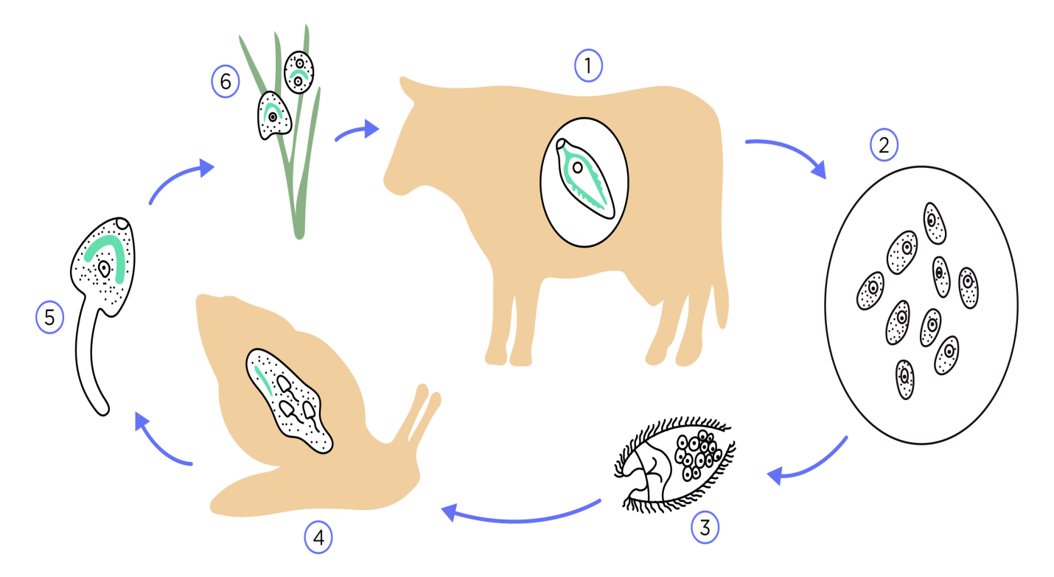Рис. 2. Жизненный цикл печёночного сосальщика: 1 — взрослый червь в организме основного хозяина, 2 — яйца, 3 — свободноплавающая личинка, 4 — развитие личинок в организме промежуточного хозяина — малого прудовика, 5 — хвостатая личинка в воде, 6 — циста
Половое поколение сосальщика — взрослые черви — живёт и размножается в их печени, попадая туда с током крови по организму из пищеварительной системы. Яйца сосальщика выходят из организмов-хозяев с фекалиями животных, где попадают в окружающую среду.
Необходимым условием продолжения жизненного цикла является присутствие воды и обязательного промежуточного хозяина печёночного сосальщика — большого прудовика. Из яйца выходит свободноплавающая личинка, похожая на маленького ресничного червя, и проникает в тело улитки прудовика. В нём идёт продолжение развития и партеногенез неоплодотворённых яиц, находящихся в теле личинки. Из этих яиц в воду выходят следующие личинки, у которых есть хвост. Личинкам необходимо выбраться на прибрежную траву, где они образуют цисты. И в таком состоянии могут долгое время сохранять жизнеспособность, пока их не съест и не продолжит их жизненный цикл корова или коза, пришедшая на водопой или на пастбище.
Человек не является обязательным в этой цепи, но тоже может заразиться, если возьмёт в рот травинку с находящимися на ней личинками.
Задание 2
Рассмотрите схему жизненного цикла печёночного сосальщика, выберите из трёх предложенных вариантов правильный.
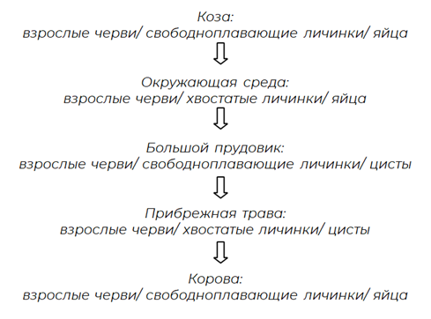

Класс Ленточные черви. Особенности строения и жизнедеятельности
Ленточные черви названы так из-за своего внешнего вида: взрослый ленточный червь похож на длинную плоскую ленту. Крупные экземпляры могут достигать в среднем 2–3 метров в длину. Также учёные находят гигантских ленточных червей длиной в несколько десятков метров.
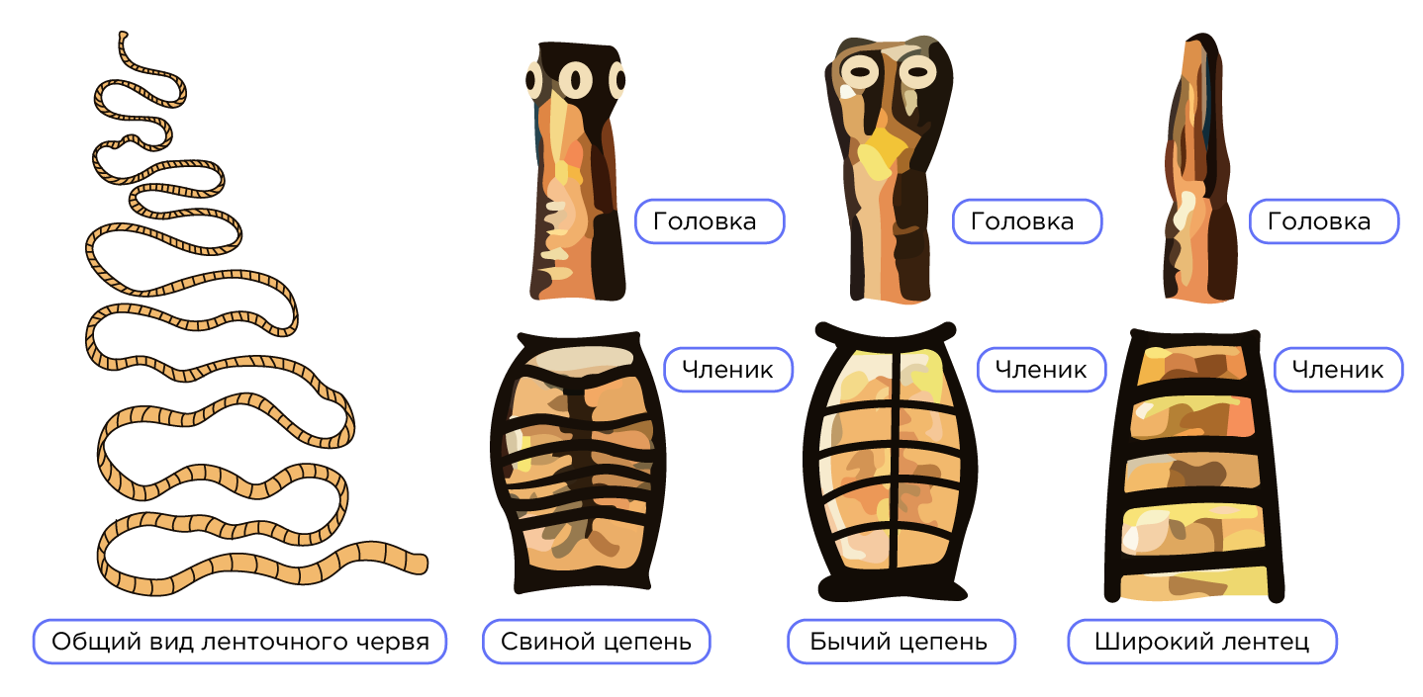
Рис. 3. Внешнее строение и органы прикрепления ленточных червей
У ленточных червей есть отделы тела: головка, шейка и тело, состоящее из похожих друг на друга частей — члеников. Их число может достигать нескольких тысяч. Образуются новые членики в области шейки, затем, вырастая, отдаляются от неё и увеличивают рост червя.
На головке ленточных червей, похожей на наголовник скафандра или батискаф, находятся органы прикрепления, очень разнообразные по внешнему виду и форме: крючья, присоски, зацепки, гарпуны, присасывательные щели. За своё превосходное умение цепляться в организме хозяина класс получил своё второе название — Цепни.
Основными хозяевами цепней могут быть позвоночные животные разных видов. А промежуточными — как позвоночные, так и беспозвоночные. Жизненный цикл и смена хозяев у разных видов ленточных может отличаться. У домашних млекопитающих животных широко распространены такие паразиты, как свиной цепень, бычий цепень, эхинококк, у рыб часто паразитирует солитёр.

У цепней отсутствует пищеварительная система, так как они всасывают питательные вещества так же, как простейшие — всей поверхностью тела из окружающей среды организма-хозяина.
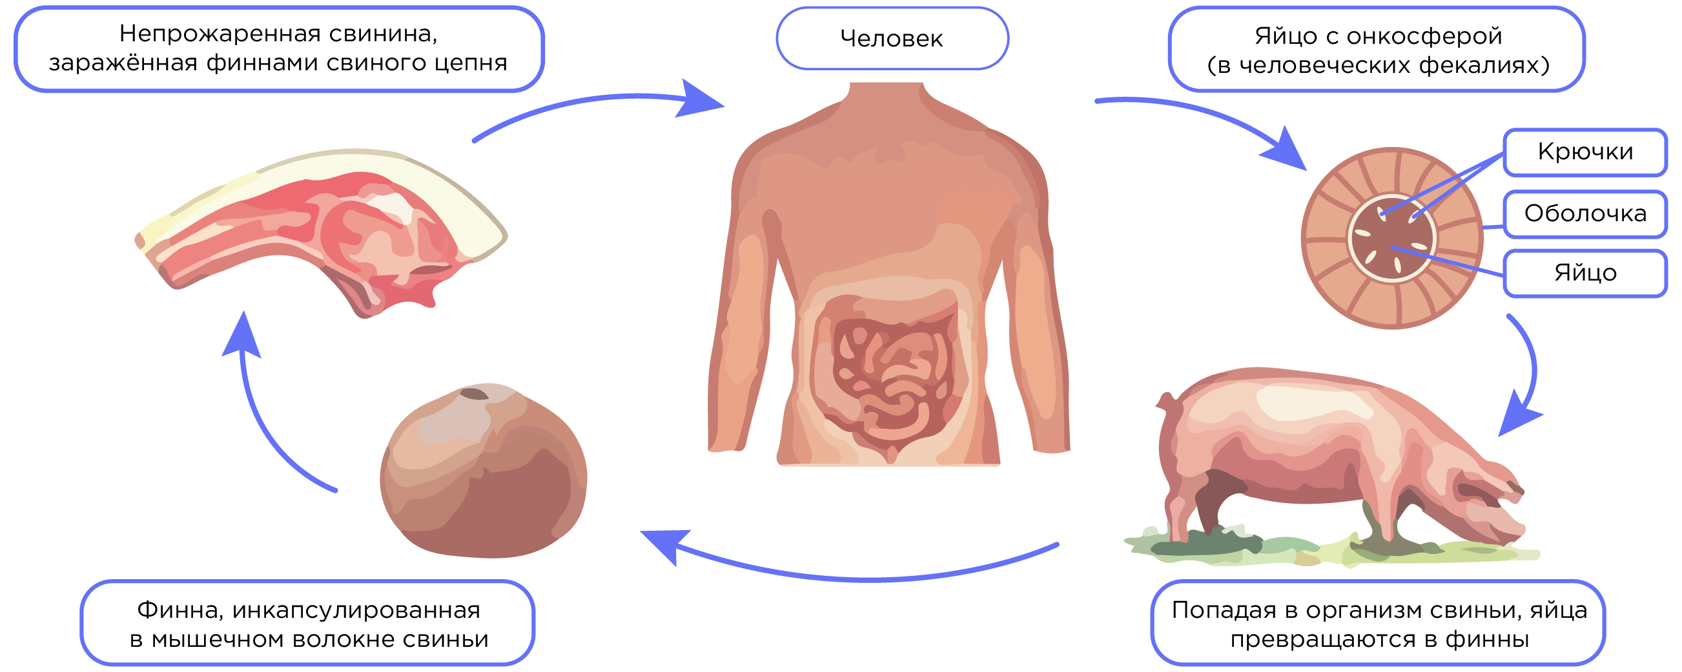Рис. 4. Жизненный цикл свиного цепня: 1 — основной хозяин — человек, 2 — яйцо, 3 — промежуточный хозяин — свинья, 4 — финна в мышцах свиньи, 5 — сырая или непрожаренная свинина, заражённая финнами свиного цепня
Рассмотрим строение и жизненный цикл ленточных червей на примере свиного цепня. Органами прикрепления служат расположенные на головке четыре присоски и венчик из крючьев. Хорошо развита половая система. Ленточные черви — гермафродиты. В каждом из члеников, которых у свиного цепня более тысячи, есть и женские, и мужские органы.
Окончательным хозяином свиного цепня является человек. В его кишечнике живёт взрослый червь. Отдельные членики цепня, в которых находятся уже оплодотворённые яйца, вместе с отходами пищеварения попадают наружу. Яйцам необходимо оказаться в таких местах, где они смогут попасть с травой, водой, почвой или пищевыми отходами в пищеварительную систему свиней, кроликов, верблюдов, даже человека. Все эти организмы и другие животные могут быть промежуточными хозяевами свиного цепня. В организме промежуточного хозяина личинка развивается в мышечных тканях и образует капсулу — финну, в виде которой и переходит к основному хозяину — человеку — вместе с пищей. Если съесть плохо прожаренное и не до конца приготовленное мясо, например бифштекс с кровью, заниматься сыроедением, есть большая вероятность заразиться этими паразитами.
Задание 3
- Сравните строение и жизнедеятельность изученных классов плоских червей по предложенным в таблице признакам.
- Выделите те признаки, которые отличают сосальщиков от ленточных червей.
Признак сравнения | Класс Сосальщики: печёночный сосальщик | Класс Ленточные черви: свиной цепень
Среда обитания
Свободноживущие или паразиты
Особенности внешнего строения
Органы прикрепления
Пищеварительная система
Выделительная система
Половая система: гермафродиты или раздельнополые
Жизненный цикл
Основной хозяин
Промежуточный хозяин
Контрольные вопросы
- Дайте определения основным понятиям темы: партеногенез, партеногенетическое поколение, половое поколение, основной хозяин, промежуточный хозяин.
- Приведите примеры червей из класса Сосальщики.
- Приведите примеры червей из класса Ленточные черви.
- Почему представители классов Сосальщики и Ленточные черви называются паразитами?

Ответы
Задание 1
Органы прикрепления имеются не только у паразитических червей. Назовите по 2–3 примера животных и растений, которые имеют специальные органы прикрепления. Запишите, для чего они служат.
К какому царству принадлежит | Название растения или животного | Название органа прикрепления | Назначение органа прикрепления
Растения | Репейник | Семена с крючками | Распространение с помощью животных
Растения | Виноград | Вьющиеся усы | Закрепление на опоре
Растения | Плющ | Корни-прицепки | Закрепление на опоре
Животные | Гидра пресноводная | Подошва | Закрепление на дне
Животные | Осьминог | Присоски на щупальцах | Закрепление на поверхности
Животные | Мартышка | Хвост | Закрепление на ветвях

Задание 2

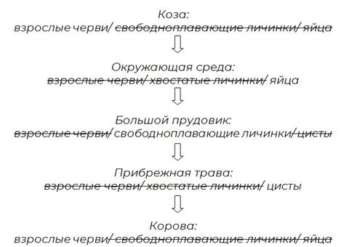

Задание 3
Признак сравнения | Класс Сосальщики: печёночный сосальщик | Класс Ленточные черви: свиной цепень
Среда обитания | Организменная | Организменная
Свободноживущие или паразиты | Паразиты | Паразиты
Особенности внешнего строения | Похожи на большую каплю,  покрыты плотной кутикулой | Похожи на длинную сегментированную ленту,  покрыты плотной кутикулой
Органы прикрепления | Ротовая и брюшная присоски | Крючки, присоски, гарпуны, зацепки
Пищеварительная система | Нет | Нет
Выделительная система | Нет | Нет
Половая система: гермафродиты или раздельнополые | Гермафродиты | Гермафродиты
Жизненный цикл | Яйцо, свободноплавающая личинка, хвостатая личинка, циста, взрослый червь | Яйцо, личинка, финна, взрослый червь
Основной хозяин | Коза, корова, овца | Человек
Промежуточный хозяин | Большой прудовик | Свинья, кролик, верблюд, человек

